**DPPL-04**

DESKRIPSI PERANCANGAN PERANGKAT LUNAK

V-Qu

untuk:

MASYARAKAT UMUM

Dipersiapkan oleh:

1301172742 Muhammad Shabri Arahim Mardi

1301170762 Muhammad Bayu Adi Negoro

1301172746 M Afif Lukmansyach S

1301174667 Aziz Nurul Iman

Program Studi Informatika

Fakultas Informatika

Jl. Telekomunikasi 1, Dayeuhkolot Bandung

|  |  |  |  |  |
| --- | --- | --- | --- | --- |
|  | **Prodi S1- Informatika**  **Universitas Telkom** | Nomor Dokumen | | Halaman |
| *DPPL-004* | | *21* |
| Revisi | *-* | *Tgl: 4/22/2019* |

DAFTAR PERUBAHAN

|  |  |
| --- | --- |
| Revisi | Deskripsi |
| A |  |
| B |  |
| C |  |
| D |  |
| E |  |
| F |  |
| G |  |

|  |  |  |  |  |  |  |  |  |
| --- | --- | --- | --- | --- | --- | --- | --- | --- |
| INDEX  TGL | - | A | B | C | D | E | F | G |
| Ditulis oleh |  |  |  |  |  |  |  |  |
| Diperiksa oleh |  |  |  |  |  |  |  |  |
| Disetujui oleh |  |  |  |  |  |  |  |  |

Daftar Halaman Perubahan

|  |  |  |  |
| --- | --- | --- | --- |
| Halaman | Revisi | Halaman | Revisi |
|  |  |  |  |

Daftar Isi

1. Pendahuluan 5

1.1 Tujuan Penulisan Dokumen 5

1.2 Lingkup Masalah 5

1.3 Definisi dan Istilah 5

1.4 Referensi 6

1.5 Sistematika Pembahasan 6

2 Deskripsi Perancangan Global 7

2.1 Rancangan Lingkungan Implementasi 7

2.2 Deskripsi Arsitektural 7

2.3 Deskripsi Komponen 7

3 Perancangan Rinci 9

3.1 Realisasi Use Case 9

3.1.1 Use Case V-QU 9

3.1.1.1 Identifikasi Kelas 10

3.1.1.2 Sequence Diagram 10

3.1.1.3 Diagram Kelas 14

3.2 Perancangan Detil Kelas 15

3.2.1 Kelas USER 15

3.2.2 Kelas Relawan 15

3.2.3 Kelas Admin 16

3.2.4 Kelas Fenomena 16

3.2.5 Kelas Donasi 16

3.2.6 Kelas Bank 17

3.2.7 Kelas Media Informasi 17

3.3 Diagram Kelas Keseluruhan 17

3.4 Algoritma/Query 18

3.5 Perancangan Antarmuka 18

3.6 Perancangan Representasi Persistensi Kelas 30

4 Matriks Kerunutan 30

# 1. Pendahuluan

## Tujuan Penulisan Dokumen

Tujuan dibuatnya dokumen Deskripsi Perancangan Perangkat Lunak (DPPL) adalah untuk untuk memberikan penjelasan dan juga panduan mengenai perancangan platform VolunteerKu (V-Qu) baik berupa gambaran umum maupun penjelasan detil dan menyeluruh mengenai spesifikasi platform ini. Diharapkan dokumen ini dapat menjadi acuan bagi dua pihak yang terkait, antara pengembang dan pengguna. Bagi pengembang dokumen ini dapat digunakan sebagai acuan dalam pembuatan platform VolunteerKu (V-Qu), sedangkan bagi pengguna dokumen ini digunakan untuk memberikan gambaran tentang spesifikasi kebutuhan yang akan dibutuhkan pengguna.

## Lingkup Masalah

V-Qu merupakan platform yang akan membantu para penggunanya dalam mencari atau menyebarkan informasi fenomena tentang suatu hal, dimana fenomena tersebut dibutuhkan seorang relawan yang ahli pada kasus – kasus tertentu dan terjadi pada fenomena tersebut. Tidak hanya sebagai tempat pertukaran sebuah informasi fenomena, platform ini juga menyediakan beberapa fitur yang salah satu fiturnya memungkinkan penggunanya dapat mendaftarkan diri sebagai relawan dengan ketentuan telah memenuhi syarat – syarat yang diperlukan untuk menjadi seorang relawan.V-Qu juga menyediakan fitur dimana penggunanya dapat melakukan penggalangan dana atau melakukan donasi terhadap fenomena dengan kasus dimana fenomena tersebut membutuhkan dana sebagai penunjang penyelesaian masalah. Dana yang telah didonasikan oleh pengguna platform ini akan disimpan pada akun bank yang telah bekerja sama dengan platform ini.

## Definisi dan Istilah

|  |  |
| --- | --- |
| Kata kunci atau frase | Deskripsi |
| DPPL | Dokumen Deskripsi Perancangan Perangkat Lunak (DPPL) merupakan dokumen deskripsi dari perancangan perangkat lunak yang akan dikembangkan dan bertujuan untuk memberikan landasan yang diperlukan dalam proses pengkodean aplikasi. |
| SKPL | Spesifikasi Kebutuhan Perangkat Lunak Dokumen hasil analisis yang berisi spesifikasi kebutuhan *user.* |
| PHP | *Hypertext Preprocessor* adalah bahasa skrip yang dapat ditanamkan atau disisipkan ke dalam HTML. PHP banyak dipakai untuk memrogram situs web dinamis. |
| MySQL | *Structured Query Language* adalah sebuah perangkat lunak system manajemen basis data SQL (bahasa inggris: database management system) atau DBMS yang *multithread* |

## Referensi

* Arianto Eko, Septiani Leni *Deskripsi Perancangan Perangkat Lunak E-LEARNING*. Prodi Teknik Informatika Telkom University.
* Jatmiko Budi *Sistem Informasi Perpustakaan di Universitas Telkom*. Prodi Teknik Informatika Telkom University.

## Sistematika Pembahasan

Pembahasan pada dokumen ini terdiri dari beberapa BAB diantaranya:

1. BAB 1 membahas tujuan penulisan dokumen, ruang lingkup masalah serta definisi dan istilah-istilah yang akan digunakan pada dokumen ini.
2. BAB 2 membahas rancangan lingkungan implementasi, deskripsi arsitektural, dan deskripsi komponen.
3. BAB 3 membahas perancangan rinci, realisasi use case, perancangan detil kelas,diagram kelas keseluruhan, algoritma/query, perancangan antar muka, dan perancangan representensi persistensi kelas.
4. BAB 4 membahas matriks keruntunan.

# Deskripsi Perancangan Global

## Rancangan Lingkungan Implementasi

Operating System : Windows 7/8/10, Ubuntu dan MacOS

DBMS : MySQL

Development tools : Visual Studio Code, Sublime Text 3, NetBeans, Xampp,Apache

Filing System : **NTFS (New Technology File System)**

Bahasa Pemrograman : HTML, PHP, CSS, Java

## Deskripsi Arsitektural

A screenshot of a cell phone

Description generated with very high confidenceBerikut penjelasan tentang arsitektur platform V-Qu yang digambarkan lewat diagram komponen :

## Deskripsi Komponen

|  |  |  |
| --- | --- | --- |
| **No** | **Nama Komponen** | **Keterangan** |
| 1 | WebApplication (V-Qu) | Merupakan komponen untuk mengakses website dari platform V-Qu. Secara intensif menggunakan kerangka kerja Spring, ada pengendali (Controller)  untuk setiap halaman aplikasi web yang berbeda  yang digabungkan ke tampilan oleh Spring. |
| 2 | ScrapingService | Merupakan layanan web yang memungkinkan untuk mengakses komponen dari Scraper. |
| 3 | Scraper | Merupakan proses ekstraksi data dari sebiah website. |
| 4 | RESTServer | Protocol dan juga tools untuk berkomunikasi data dalam platform V-Qu. Akses ke *DatabaseLogic* menggunakan XML melalui HTTP. |
| 5 | RESTClient | Merupakan *counterpart* dari RESTServer. Berguna sebagai penyedia akses jarak jauh ke dalam database. |
| 6 | DatabaseLogic | Menangani semua akses basis data pada platform V-Qu |
| 7 | Model | Komponen ini mendefiniskan/memodelkan data yang terdapat pada platform V-Qu. Khusunya untuk semua objek yang berinteraksi dengan DatabaseLogic. |
| 8 | Common | General-purpose classes, exceptions, dan utility functions yang digunakan oleh beberapa modul lain yang terkandung dalam komponen ini. Antara lain, berisi metode untuk menangani pengiriman email, parsing XML, hashing, validasi, input data fenomena dan penanganan transaksi donasi. |
| 9 | RESTCommon | Hal-hal umum yang dibutuhkan oleh RESTServer dan RESTClient, khususnya seperti jenis penghitungan, pengecualian, dan penyaji XML. |
| 10 | LuceneLogic | Sebagai pelengkap dari DatabaseLogic, komponen ini menyediakan pencarian teks lengkap melalui posting/feed (mis., judul, tag, fenomena, dll. menggunakan Apache Lucene. |

# Perancangan Rinci

## Realisasi Use Case

### Use Case V-QU

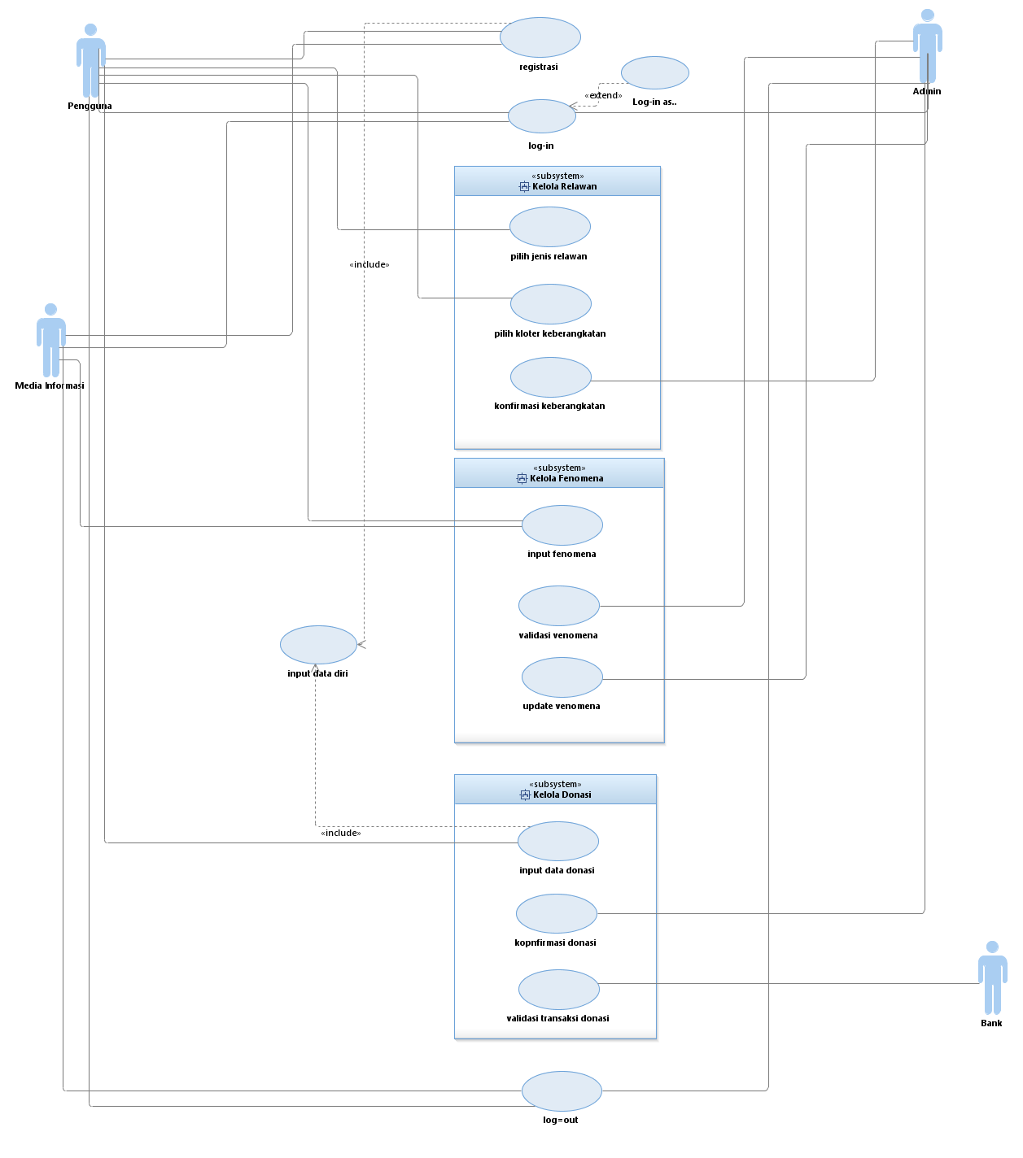

#### Identifikasi Kelas

Di bawah ini adalah identifikasi kelas yang terkait denga usecase:

|  |  |  |
| --- | --- | --- |
| No | Nama Kelas Perancangan | Tipe Kelas |
| 1. | Registrasi | Controller |
| 2. | Log-in | Controller |
| 3. | Fenomena | Database |
| 4. | Donasi | Database |
| 5. | Halaman menu | Interface |

#### Sequence Diagram

A screenshot of a social media post

Description generated with very high confidence**Sequence diagram: Registrasi**

**A screenshot of a social media post

Description generated with very high confidenceSequence diagram: Login**

**A screenshot of a social media post

Description generated with very high confidenceSequence diagram: Pilih Jenis Relawan**

**A screenshot of a social media post

Description generated with very high confidenceSequence diagram: Pilih Kloter Keberangkatan**

A screenshot of a social media post

Description generated with very high confidence**Sequence diagram: Konfirmasi Keberangkatan**

A screenshot of a social media post

Description generated with very high confidence**Sequence diagram: Input Fenomena**

A screenshot of a social media post

Description generated with very high confidence**Sequence diagram: Validasi Fenomena**

A screenshot of a social media post

Description generated with very high confidence**Sequence diagram: Update Fenomena**

**A screenshot of a cell phone

Description generated with high confidenceSequence diagram : Input Donasi**

A screenshot of a cell phone

Description generated with high confidence**Sequence diagram: Konfirmasi Donasi**

**Sequence diagram: Validasi Transaksi Donasi**

A screenshot of a social media post

Description generated with very high confidence

#### A picture containing text, map Description generated with very high confidenceDiagram Kelas

## Perancangan Detil Kelas

|  |  |  |
| --- | --- | --- |
| No | Nama Kelas Perancangan | Nama Kelas Analisis Terkait |
| 1 | User | Keseluruhan pengguna aplikasi yang akan menggunakan aplikasi V-Qu. Mempunyai operasi pilih kloter keberangkatan, input data donasi, input fenomena. |
| 2 | Relawan | Kelas untuk pengguna aplikasi yang ingin menjadi relawan. Harus memiliki id relawan, jenis relawan, keahliah dan kloter keberangkatan sebagai atribut. |
| 3 | Fenomena | Seluruh fenomena terbaru yang terjadi akan di update terus-menerus dan memiliki atribut. |
| 4 | Admin | Operasi pada kelas admin melakukan validasi fenomena, update fenomena,konfirmasi donasi, konfirmasi kloter keberangkatan. |
| 5 | Media Informasi | Kelas untuk penyedia informasi fenomena yang memiliki operasi input fenomena. |
| 6 | Donasi | Kelas yang mempunyai atribut tanggal_transaksi, no_rekening, jumlah_donasi. |
| 7 | Bank | Kelas untuk mengontrol seluruh transaksi yang mempunyai operasi validasi transaksi donasi. |

### Kelas USER

|  |  |  |
| --- | --- | --- |
| **Nama Operasi** | **Visibility**  **(private, public)** | **Keterangan** |
| Pilihkloterkeberangkatan() | private | Memilih kloter keberangkatan sesuai tanggal yang dipilih pengguna. |
| Inputdatadonasi() | private | Memasukan donasi yang dikirim dari user. |
| Inputfenomena() | private | Memasukan info fenomena yang terjadi. |
| **Nama Atribut** | **Visibility**  **(private, public)** | **Tipe** |
| id_pengguna | private | String |
| Nama_pengguna | private | String |
| usia_pengguna | private | Integer |
| Jenis_kelamin_pengguna | private | String |
| alamat_pengguna | Private | String |
| No.Hp_pengguna | private | integer |
| Email_pengguna | Private | String |

### Kelas Relawan

|  |  |  |
| --- | --- | --- |
| **Nama Operasi** | **Visibility**  **(private, public)** | **Keterangan** |
| - | - | - |
| **Nama Atribut** | **Visibility**  **(private, public)** | **Tipe** |
| id_relawan | private | String |
| Jenis_relawan | private | String |
| Keahlian_relawan | private | String |
| Kloter_keberangkatan | private | String |

### 3.2.3 Kelas Admin

|  |  |  |
| --- | --- | --- |
| **Nama Operasi** | **Visibility**  **(private, public)** | **Keterangan** |
| Konfirmasikeberangkatan() | Private | Mengkonfirmasi kloter keberangkatan sesuai tanggal yang dipilih pengguna. |
| Validasifenomena() | Private | Mengkonfirmasi donasi yang dikirim dari user. |
| Updatefenomena() | Private | Mengupdate info fenomena yang terjadi. |
| Konfirmasifenomena() | Private | Mengkonfirmasi fenomena kiriman dari user. |
| **Nama Atribut** | **Visibility**  **(private, public)** | **Tipe** |
| id_admin | Private | String |
| Nama_admin | Private | String |
| Jenis_kelamin_admin | Private | String |
| alamat_admin | Private | String |

### 3.2.4 Kelas Fenomena

|  |  |  |
| --- | --- | --- |
| **Nama Operasi** | **Visibility**  **(private, public)** | **Keterangan** |
| - | - | - |
| **Nama Atribut** | **Visibility**  **(private, public)** | **Tipe** |
| id_fenomena | Private | String |
| Jenis_fenomena | Private | String |
| Judul_fenomena | Private | String |
| Tanggal_fenomena | Private | String |

### 3.2.5 Kelas Donasi

|  |  |  |
| --- | --- | --- |
| **Nama Operasi** | **Visibility**  **(private, public)** | **Keterangan** |
| - | - | - |
| **Nama Atribut** | **Visibility**  **(private, public)** | **Tipe** |
| No_rekening | Private | String |
| Jumlah_donasi | Private | String |
| Tanggal_transaksi | Private | String |

### 3.2.6 Kelas Bank

|  |  |  |
| --- | --- | --- |
| **Nama Operasi** | **Visibility**  **(private, public)** | **Keterangan** |
| ValidasiTransaksiDonasi() | Private | Untuk memvalidasi transaksi yang dikirim oleh user. |
| **Nama Atribut** | **Visibility**  **(private, public)** | **Tipe** |
| Id_bank | Private | String |
| Nama_bank | Private | String |
| Alamat_bank | Private | String |
| No.Telephone_bank | Private | String |

### 3.2.7 Kelas Media Informasi

|  |  |  |
| --- | --- | --- |
| **Nama Operasi** | **Visibility**  **(private, public)** | **Keterangan** |
| Inputfenomena() | Private | Untuk mengisi fenomena yang terjadi |
| **Nama Atribut** | **Visibility**  **(private, public)** | **Tipe** |
| Id_media | Private | String |
| Nama_media | Private | String |
| Alamat_media | Private | String |
| No.Telephone_media | Private | String |
| jenis_media | Private | String |
| email_media | Private | String |

## Diagram Kelas Keseluruhan

*A picture containing text, map

Description generated with very high confidence*

## Algoritma/Query

## Perancangan Antarmuka

A picture containing vector graphics

Description generated with very high confidence

Gambar 1

|  |  |  |  |
| --- | --- | --- | --- |
| **Id_Objek** | **Jenis** | **Nama** | **Keterangan** |
| Gambar 1 |  | Halaman loading | Halaman *loading* sebelum masuk ke V-Qu |

A screenshot of a cell phone

Description generated with very high confidence

Gambar 2

|  |  |  |  |
| --- | --- | --- | --- |
| **Id_Objek** | **Jenis** | **Nama** | **Keterangan** |
| Gambar 2 |  | Halaman awal sebelum log-in | Tampilan pertama setelah *loading* V-Qu setelah itu masuk ke halaman tampilan register dan log-in |

A screenshot of a cell phone

Description generated with very high confidence

Gambar 3

|  |  |  |  |
| --- | --- | --- | --- |
| **Id_Objek** | **Jenis** | **Nama** | **Keterangan** |
| Gambar 3 |  | Halaman registrasi | Tampilan setelah tombol log-in di tekan, menuju ke halaman tempat memasukan *username* dan *password* |

A screenshot of a cell phone

Description generated with very high confidence

Gambar 4

|  |  |  |  |
| --- | --- | --- | --- |
| **Id_Objek** | **Jenis** | **Nama** | **Keterangan** |
| Gambar 4 |  | Halaman log-in | Tampilan setelah tombol log-in di tekan, menuju ke halaman tempat memasukan username dan password |

A screenshot of a cell phone

Description generated with very high confidence

Gambar 4

|  |  |  |  |
| --- | --- | --- | --- |
| **Id_Objek** | **Jenis** | **Nama** | **Keterangan** |
| Gambar 4 |  | Halaman awal setelah log-in | Tampilan setelah log-in V-Qu |

A screenshot of a cell phone

Description generated with very high confidence

Gambar 5

|  |  |  |  |
| --- | --- | --- | --- |
| **Id_Objek** | **Jenis** | **Nama** | **Keterangan** |
| Gambar 5 |  | Tampilan dashboard | Terdapat beberapa menu pilihan untuk pengguna |

A screenshot of a cell phone

Description generated with very high confidence

Gambar 6

|  |  |  |  |
| --- | --- | --- | --- |
| **Id_Objek** | **Jenis** | **Nama** | **Keterangan** |
| Gambar 6 |  | Halaman input fenomena | Pengguna akan mengisi form input fenomena |

A picture containing screenshot

Description generated with very high confidence

Gambar 7

|  |  |  |  |
| --- | --- | --- | --- |
| **Id_Objek** | **Jenis** | **Nama** | **Keterangan** |
| Gambar 7 |  | Pop-Up telah meng-inputkan fenomena |  |

A screenshot of a cell phone

Description generated with very high confidence

Gambar 8

|  |  |  |  |
| --- | --- | --- | --- |
| **Id_Objek** | **Jenis** | **Nama** | **Keterangan** |
| Gambar 8 |  | Halaman daftar relawan | Pengguna mengisi form untuk daftar sebagai relawan |

A screenshot of a cell phone

Description generated with high confidence

Gambar 9

|  |  |  |  |
| --- | --- | --- | --- |
| **Id_Objek** | **Jenis** | **Nama** | **Keterangan** |
| Gambar 9 |  | Pop-Up telah melakukan pendaftaran |  |

A screenshot of a cell phone

Description generated with very high confidence

Gambar 10

|  |  |  |  |
| --- | --- | --- | --- |
| **Id_Objek** | **Jenis** | **Nama** | **Keterangan** |
| Gambar 10 |  | Halaman melakukan donasi | Pengguna harus mengisi form donasi untuk melakukan donasi |

A screenshot of a cell phone

Description generated with high confidence

Gambar 11

|  |  |  |  |
| --- | --- | --- | --- |
| **Id_Objek** | **Jenis** | **Nama** | **Keterangan** |
| Gambar 11 |  | Pop-Up informasi transaksi | Pengguna akan diberikan info rekening tujuan untuk melakukan transaksi donasi. Waktu transaksi dibatasi selama 60 menit. Pengguna harus melakukan transaksi sebelum melewati batas waktu transaksi. Jika melewati batas waktu, maka transaksi akan gagal. |

A screenshot of a cell phone

Description generated with high confidence

Gambar 12

|  |  |  |  |
| --- | --- | --- | --- |
| **Id_Objek** | **Jenis** | **Nama** | **Keterangan** |
| Gambar 12 |  | Pop-Up pembayarn berhasil |  |

# Matriks Kerunutan

|  |  |
| --- | --- |
| **Kelas** | **Usecase Terkait** |
| User |  |
| Relawan |  |
| Admin |  |
| Media informasi |  |
| Fenomena |  |
| Bank |  |
| Donasi |  |